Aplicaciones Web I - Sistemas
Huellitas Pet Shop
Proyecto escrito (SP1) — Trabajo Práctico
Alumno: Benjamin Diaz
Materia: Aplicaciones Web I - Sistemas
Docente: Prof. Andrés Senn
IES Siglo 21 — 2026

1. Descubrimiento y ficha técnica del producto

1.1 Datos del cliente
Nombre / Marca: Huellitas Pet Shop (cliente ficticio).

1.2 Objetivos del proyecto web
Dar visibilidad online al pet shop, mostrar el catálogo de productos (alimento, higiene y accesorios) y los servicios ofrecidos (baño y peluquería), y permitir que los clientes compren productos y reserven turnos desde la web, sin necesidad de llamar o acercarse al local.

1.3 Descripción del producto web y modelo de negocio mínimo
La web resuelve la falta de canal digital del pet shop: funciona como tienda online y como sistema de reservas de turnos. Genera valor mediante venta B2C de productos a través de un catálogo con carrito de compras, y mediante la reserva de turnos para servicios (baño, peluquería), que ordena la agenda del local y mejora la experiencia del cliente.

1.4 Proto-persona e historias de usuario
Proto-persona: Marina, 32 años.
- Vive cerca del local y tiene un perro y un gato.
- Trabaja jornada completa; valora la comodidad de comprar y reservar online.
- Objetivo: conseguir productos de calidad para sus mascotas sin perder tiempo.
- Frustración: los pet shops cercanos no tienen web; tiene que ir presencialmente o llamar para conocer precios y turnos disponibles.
Historias de usuario:
- Como cliente, quiero ver el catálogo de productos con precios y filtrar por categoría (alimento, higiene, accesorios) para encontrar rápido lo que necesito. (orientada al objetivo)
- Como cliente, quiero reservar un turno de baño o peluquería para mi mascota desde el celular, sin tener que llamar al local. (resuelve una frustración)

1.5 Flujo de usuario (User Flow)
Flujo principal de compra:
Inicio → Catálogo → Selección de producto → Carrito → Confirmación
Flujo secundario de reserva de turno:
Inicio → Servicios → Formulario de reserva → Confirmación

1.6 Requerimientos funcionales frontend
- Menú de navegación responsive (escritorio y móvil).
- Catálogo con filtros de búsqueda por categoría y tipo de mascota.
- Carrito de compras desplegable, con agregar/quitar productos y cálculo de totales.
- Ciclo completo de compra: carrito → envío de datos → confirmación de pedido.
- Formulario de reserva de turnos con validación de campos (nombre, mascota, servicio, fecha).
- Pantallas/mensajes de notificación y confirmación.

2. Arquitectura de la información

2.1 Sitemap (mapa del sitio)
- Inicio (index.html) — presentación de Huellitas Pet Shop
- Catálogo
  - Alimento
  - Higiene
  - Accesorios
- Servicios / Reservas (formulario de turnos)
- Carrito
- Confirmación (pedido y turno)

2.2 Estrategia de navegación (MPA / SPA)
MPA (Multi-Page Application): Inicio, Catálogo y Servicios/Formulario funcionan como páginas tradicionales, favoreciendo la estructura y el SEO del sitio.
SPA (comportamiento dinámico con JavaScript): el renderizado de productos desde el JSON, los filtros de búsqueda y el carrito de compras (agregar/quitar productos sin recargar la página) se manejan de forma interactiva.

3. Diseño de interfaz (UX / UI) -3.1 Bocetos 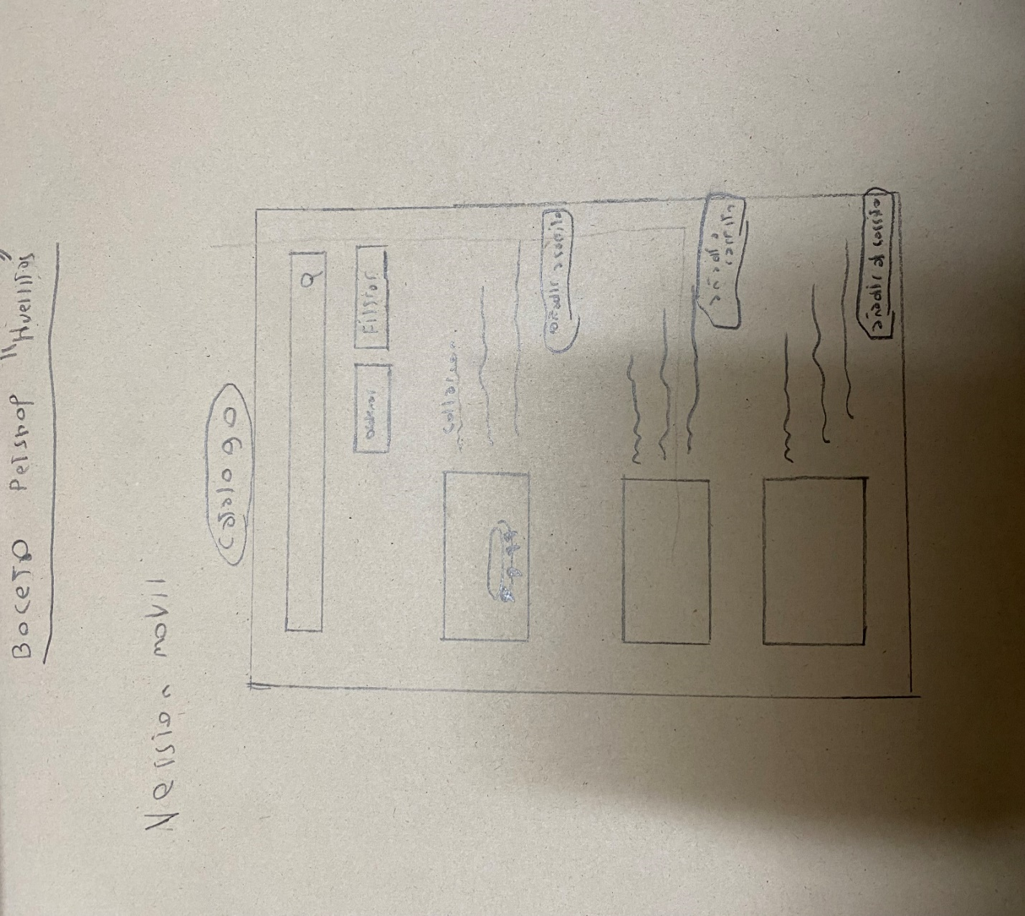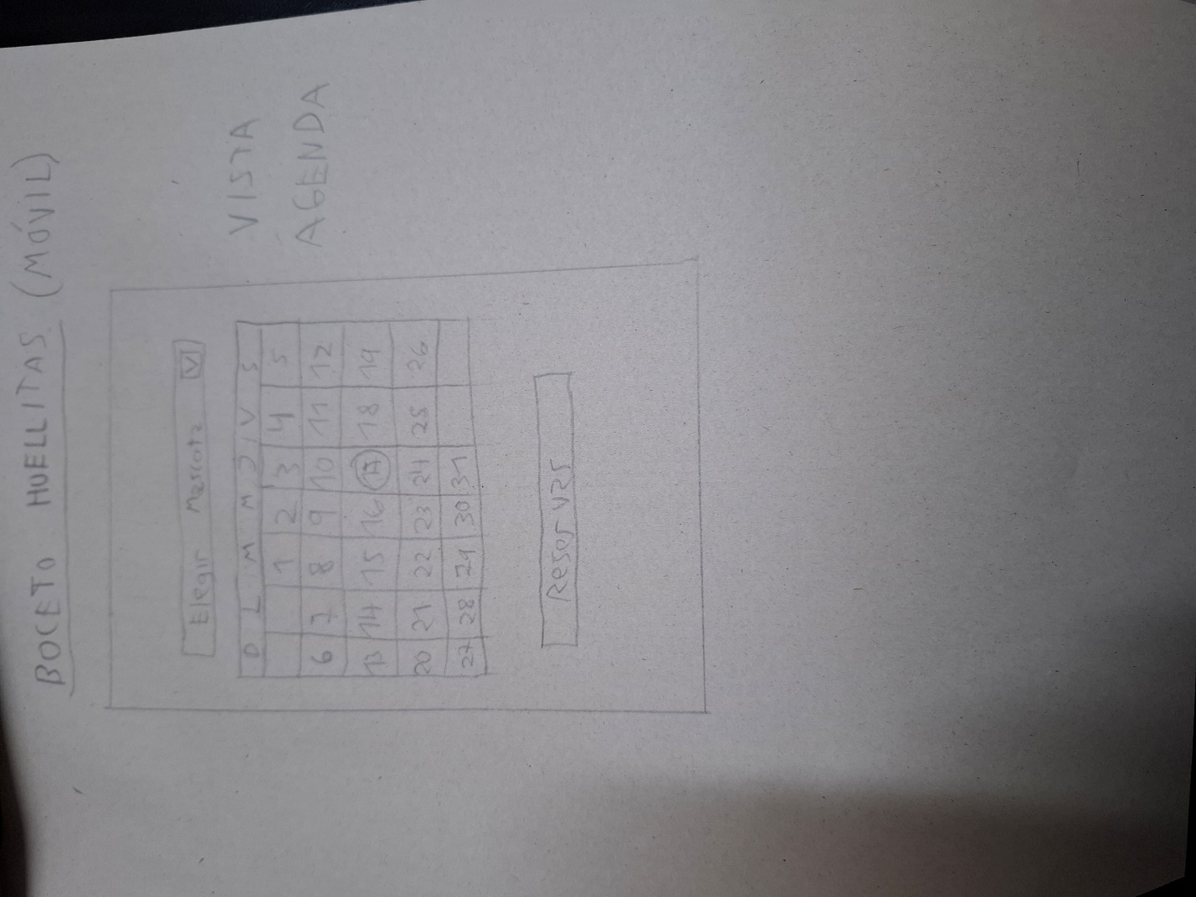

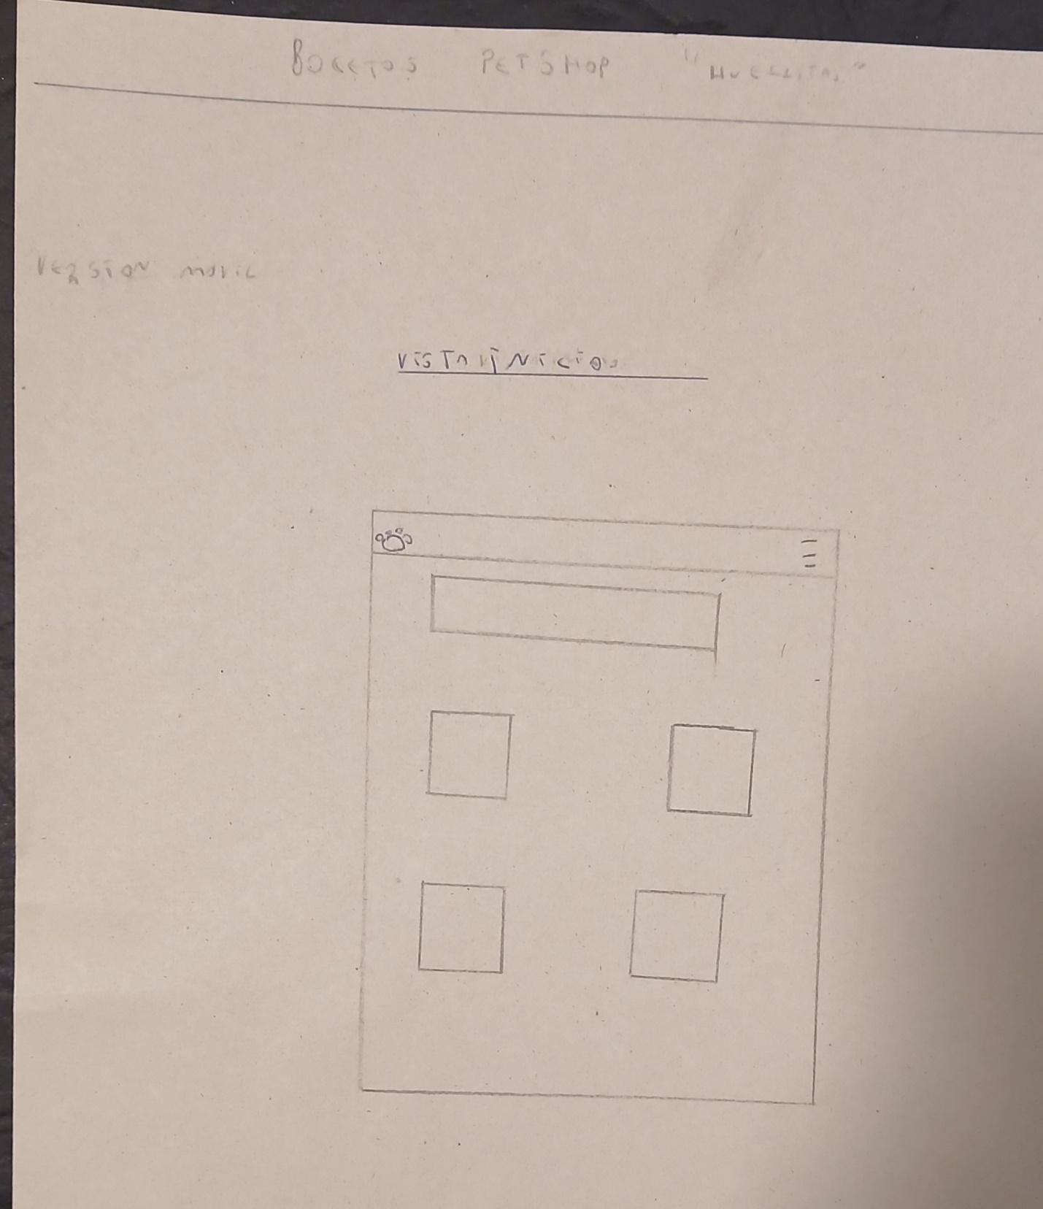

3.2 Wireframes (Catalogo – Movil, Escritorio)

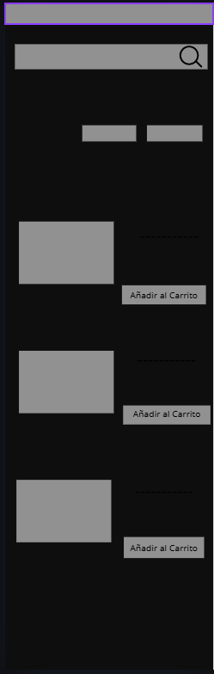



Inicio -Movil, Escritorio

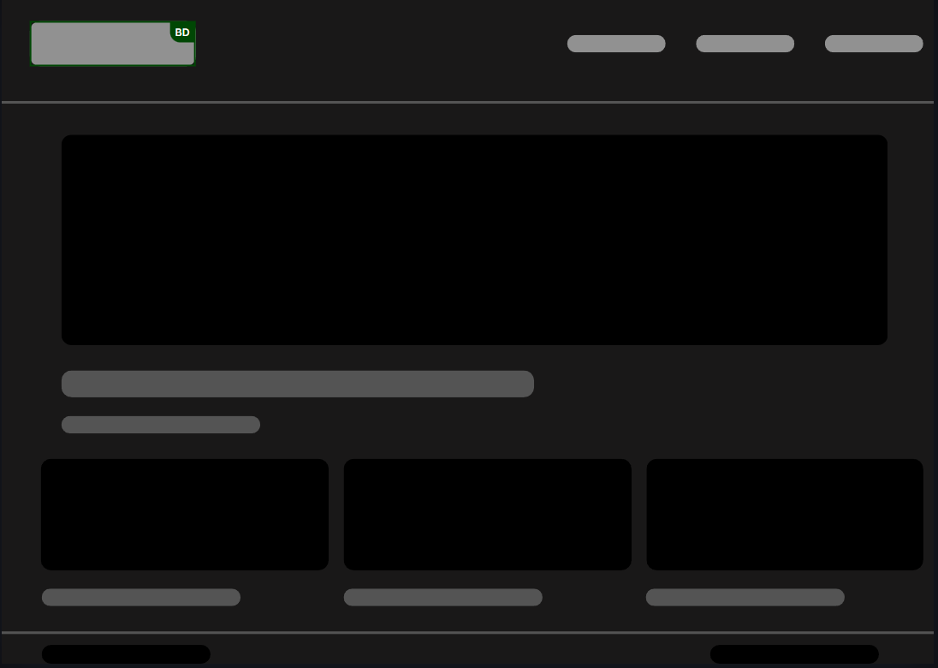

Servicios-Movil, Escritorio

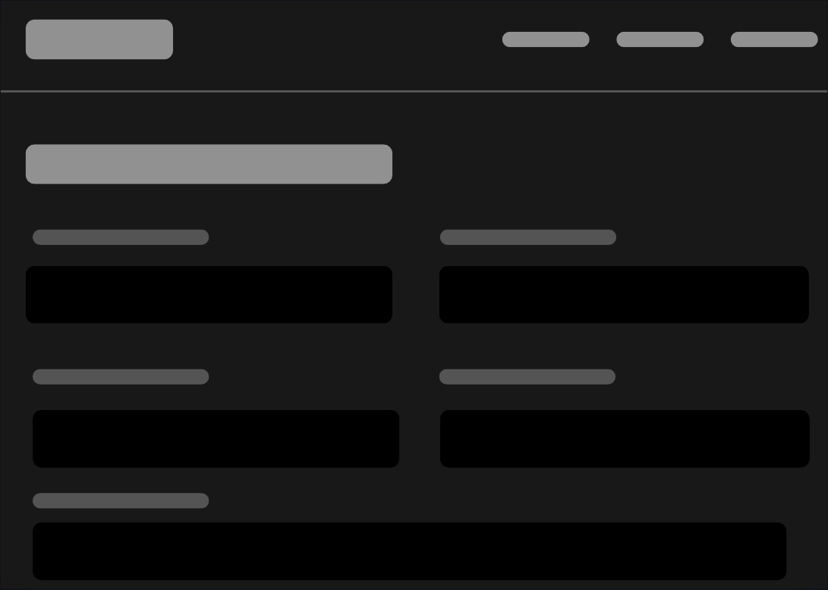



3.3 Mockup Catalogo (Movil, Escritorio)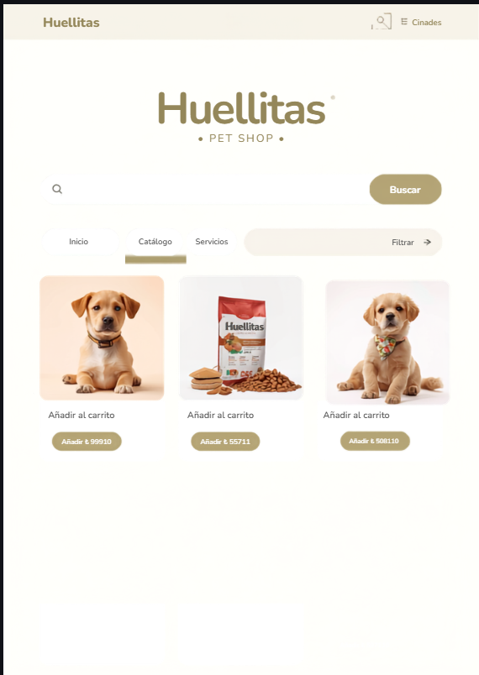 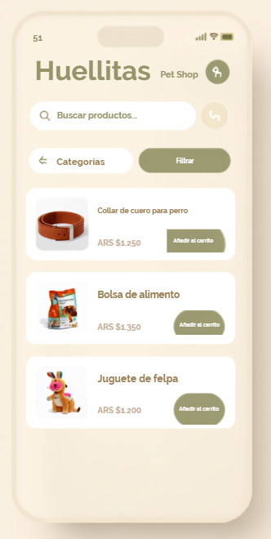

Servicios (Movil, Escritorio)

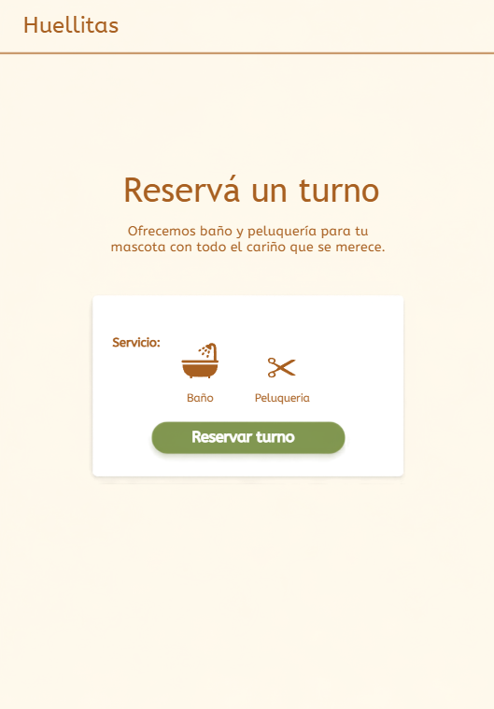

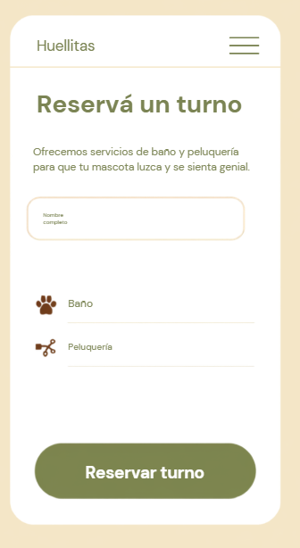

Inicio (Movil, Escritorio)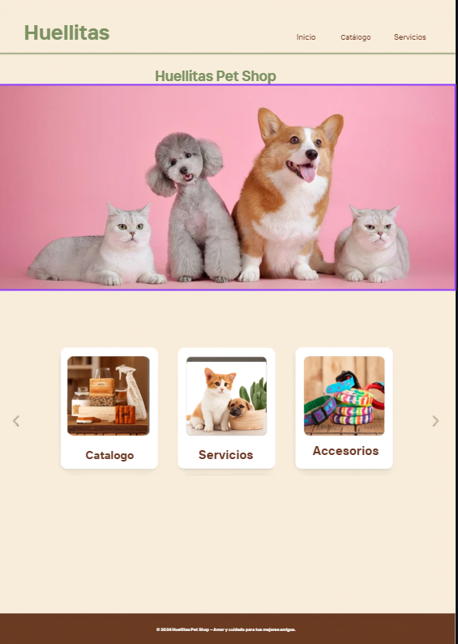 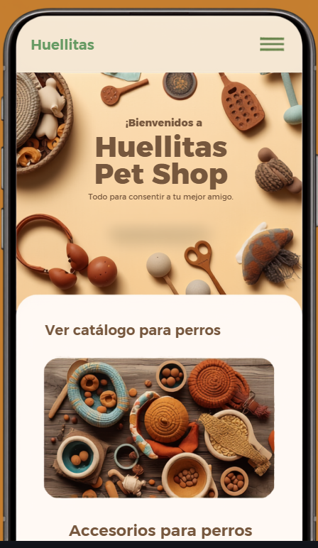

4. Infraestructura web y dominio

4.1 Dominio propuesto
petshophuellitas.com.ar

4.2 Registro / Plataforma
donweb: https://donweb.com/es-ar/

4.3 Justificación
Se eligió el TLD.com.ar porque identifica al negocio como una empresa local argentina, genera confianza en los clientes del barrio/ciudad donde opera el pet shop, y es el estándar utilizado por comercios locales en Argentina, favoreciendo el posicionamiento en búsquedas locales.

